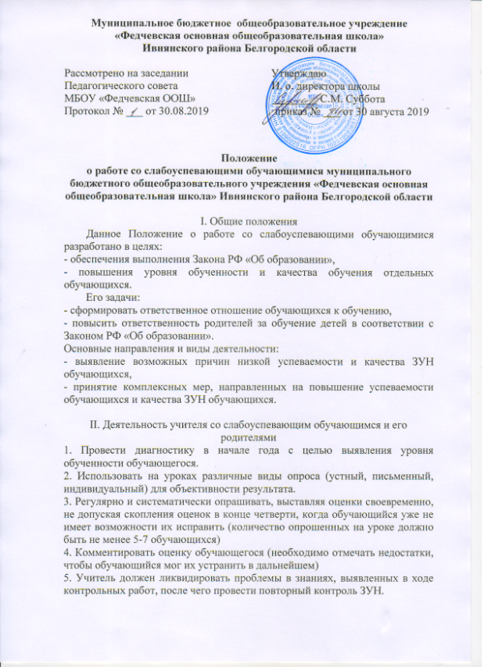

6. Учитель-предметник должен определить время, за которое слабоуспевающий обучающийся должен освоить тему, в случае затруднения дать консультацию.

7. Учитель-предметник должен поставить в известность классного руководителя и родителей обучающегося о низкой успеваемости, если наблюдается скопление неудовлетворительных оценок (3 и более).

8. Учитель не должен снижать оценку обучающемуся за плохое поведение на уроке, в этом случае он должен использовать другие методы воздействия.

9. О текущей успеваемости и о проделанной работе с обучающимся, имеющим неудовлетворительную отметку по итогам четверти, учитель докладывает администрации школы в следующей форме:

|  |  |  |  |
| --- | --- | --- | --- |
| Дата | Работа с обучающимся  (тема, форма работы и т.п.) | Анализ работы  обучающегося | Результат |
|  |  |  |  |

III. Деятельность классного руководителя

1. Классный руководитель обязан выявлять причины неуспеваемости обучающегося через индивидуальные беседы, при необходимости обращаясь к психологу, социальному педагогу (методы работы: анкетирование обучающихся, родителей, собеседование).

К возможным причинам можно отнести:

- пропуск уроков;

- недостаточная домашняя подготовка;

- низкие способности;

- нежелание учиться;

- недостаточная работа на уроке;

- необъективность выставления оценки на уроке;

- большой объём домашнего задания;

- высокий уровень сложности материала;

- другие причины.

2. В случае если слабая успеваемость является следствием пропуска уроков, классный руководитель должен выяснить причины пропуска (уважительная, неуважительная).

Уважительными причинами считаются:

- болезнь, подтверждённая справкой врача или запиской от родителей на срок не более 3-х дней;

- мероприятия, подтверждённые вызовами, приказом учреждения;

- освобождения от урока обучающегося в случае плохого самочувствия с предупреждением учителя-предметника или классного руководителя;

- по семейным обстоятельствам (по заявлению на имя директора).

Неуважительными причинами считаются:

- пропуски уроков, без соответствующих документов, подтверждающих уважительную причину отсутствия обучающихся.

Классный руководитель должен немедленно проинформировать родителей о пропуске уроков через запись в дневнике (если случай единичный), через беседу с родителями (если пропуски неоднократные), через письменное уведомление (если прогулы систематические).

3. В случае выявления недобросовестного выполнения домашнего задания или недостаточной работы на уроке классный руководитель обязан провести профилактическую работу с родителями обучающегося, обращаясь за помощью к социальному педагогу или психологу в случае уклонения родителей от своих обязанностей.

IV. Деятельность обучающегося

- Обучающийся обязан выполнять домашнее задание, своевременно представлять учителю на проверку письменные задания.

- Обучающийся обязан работать в течение урока и выполнять все виды упражнений и заданий на уроке.

- Обучающийся, пропустивший занятия (по уважительной или без уважительной причины) обязан самостоятельно изучить учебный материал, но в случае затруднения обучающийся может обратиться к учителю за консультацией.

V. Деятельность родителей

- Родители обязаны явиться в школу по требованию педагога или классного руководителя.

- Родители обязаны контролировать выполнение домашних заданий обучающимся и его посещение ОУ

- Родители обязаны помогать ребёнку в освоении пропущенного учебного материала путём самостоятельных занятий или консультаций с учителем-предметником в случае отсутствия ребёнка на уроках по болезни или другим уважительным причинам.

- Родители имеют право посещать уроки, по которым обучающиеся показывают низкий результат.

- Родители имеют право обращаться за помощью к классному руководителю, психологу, социальному педагогу, администрации ОУ.

- В случае уклонения родителей от своих обязанностей оформляются материалы на обучающегося и его родителей в

* Совет профилактики школы,
* чрезвычайный штаб при УО,
* Совет общественности микрорайона,
* комиссию по делам несовершеннолетних и защите их прав

с целью принятия административных мер наказания к родителям.

VI. Деятельность социального педагога

- Социальный педагог обязан провести индивидуальную беседу с обучающимся с целью выявления социальных проблем обучающегося.

- При необходимости посетить квартиру обучающегося, составить акт обследования.

- Держать на особом контроле посещение уроков слабоуспевающими обучающимися, в случае систематических пропусков без уважительной причины. По решению Совета профилактики обучающийся ставится на внутришкольный контроль, о чём родители информируются в обязательном порядке.

VII. Деятельность администрации школы

- Администрация школы организует работу педсовета, куда могут быть приглашены обучающиеся и их родители.

- Контролирует деятельность всех звеньев учебного процесса по работе со слабоуспевающими обучающимися.

Педагогический совет принимает решение об оставлении слабоуспевающего обучающегося на повторный курс обучения.

С Положением ознакомлены:

|  |  |  |  |  |  |
| --- | --- | --- | --- | --- | --- |
| Ф. И. О. | Дата | Подпись | Ф. И. О. | Дата | Подпись |
|  |  |  |  |  |  |
|  |  |  |  |  |  |
|  |  |  |  |  |  |